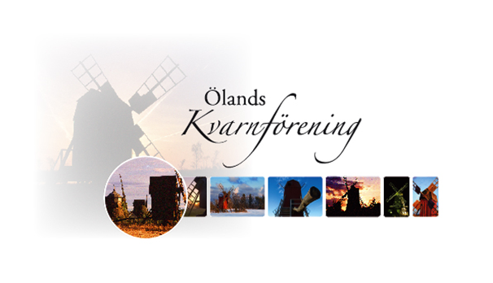

Verksamhetsberättelse 2024

Styrelsen har bestått av Ordförande Karl-Erik Willsund, V-ordförande Erling Andersson, Åke Nilsson, Kassör Bertil Karlsson, Sekreterare Per-Olof Johansson, Bygghytteansvarig Erling Andersson, Övriga ledarmöten har varit Ove Karlsson, Jan-Erik Bernesson och Jan Nilsson. Ersättare har varit Kjell O Persson, Mats Andersén och Michael Åkerman

Under året har det hållits 6 protokollförda ordinarie styrelsemöten, och ett extra styrelsemöte samt årsmöte och konstituerande möte.

Årsmötet hölls den 6 mars i Gärdslösa IOGT lokal. Före förhandlingarna spisades kroppkakor i vanlig ordning. Efter förhandlingarna berättade Ilco Korkovic om den tiden som har varit sedan han kom till Sverige under 1990 talet.

I april genomfördes en kurs i vingtillverkning för en del elever vid byggnadsvårdskursen på Capellagården/Ölands Folkhögskola. Vingarna monterades senare på en kvarn i Algutsrum. Kursen visade sig vara mycket uppskattad.

32 hembygdsföreningar och 225 enskilda har valt att vara medlemmar.

För 2023 och 2024 beviljades 100 000 kr från Konung Gustav VI Adolfs fond. Arbetet med utvalda kvarnar har pågått under 2023-2024 och är redovisade 2024.

Föreningen har under hösten erhållit flera gåvor bl. a. en större penninggåva av Anders Wahlström. Pengarna skall enligt gåvobrevet användas till styrelsens verksamhet och utveckling, samt utbildning av kvarnreparatörer.

Delar av styrelsen gjorde ett besök på Gotland i oktober. Vi träffade kvarnägare och representanter för hembygdsföreningar. Dom visade oss ett flertal kvarnar, dock var ingen av dom en stubbkvarn, utan andra intressanta kvarntyper. Dom har för avsikt att starta en kvarnförening, och vill gärna komma över till oss, för att se hur vi driver våran förening med dom maskiner vi förfogar över.

Arbetet med att underhålla och komplettera kvarnregistret är ständigt pågående. Dock återstår en del för att kartläggningen ska bli komplett och då flera kvarnar byter ägare måste registret ständigt uppdateras.

Under året har marken runt ”Anders Håla” hållits i gott skick genom kontinuerligt underhåll.

Önskan är också att få fler kvarnar i malbart skick så det finns ingen anledning att slå sig till ro. Som bekant finns det många kvarnar på Öland så arbetet kommer att räcka i många årtionden till. Vi har sökt bidrag för 2025 men inte blivit tilldelade några tyvärr.

Styrelsen för Ölands Kvarnförening 2024

____________________ ___________________

Karl-Erik Willsund Erling Andersson

Ordförande Vice ordförande

____________________ ___________________

Bertil Karlsson Per-Olof Johansson

Kassör Sekreterare

____________________ ___________________

Jan-Erik Bernesson Ove Karlsson

Ledamot Ledamot

____________________ ____________________

Jan Nilsson Åke Nilsson

Ledamot Ledamot

Jan Nilsson

Ledamot